 Rådhusgaten 17, 0158 Oslo – Tlf 22405050 – post@nored.no – www.nored.no

Kulturdepartementet
Postboks 8030 Dep
0030 Oslo
postmottak@kud.dep.no

Deres ref: 17/3533

Høring – kringkastingsforskriften - formidlingsplikten

Vi viser til høringsbrev av 30. august.

Norsk Redaktørforening støtter forslaget om å endre kringkastingsforskriftens § 4-2, slik at formidlingsplikten for «den kringkaster som myndighetene har utpekt til å ivareta særskilte allmenne hensyn» bortfaller.

Vi legger til grunn at bestemmelsen ikke lenger er nødvendig for å sikre den tilgjengeligheten for kommersiell allmennkringkasting som i sin tid var begrunnelsen for denne pliktbestemmelsen. Videre legger vi til grunn at regelverket på medieområdet i størst mulig grad bør være teknologinøytralt, og at distribusjon i dag skjer på mange ulike plattformer. Vi registerer også argumentene om at formidlingsplikten innebærer markedsmessige inngrep som er uheldige.

For øvrig viser vi til høringsuttalelser fra TV 2 og fra Mediebedriftenes Landsforening (MBL).

Oslo, 2017-10-12

Med vennlig hilsen
for Norsk Redaktørforening
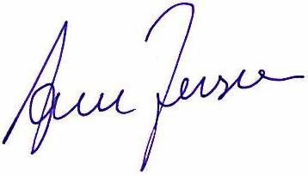
Arne Jensen
generalsekretær

